目录

1引言 2

1.1编写目的 2

1.2背景 2

1.3定义 2

1.4参考资料 2

2程序系统的结构 3

3程序设计说明 3

3.1程序描述 3

3.2功能 4

3.3输人项 6

3.4流程逻辑 6

3.5接口 7

3.6存储分配 7

3.7注释设计 8

3.8限制条件 8

3.9测试计划 8

3.10尚未解决的问题 8

**详细设计说明书**

# 1引言

## 1.1编写目的

本详细设计说明书是针对软件设计与体系结构作业编写，目的是对该项目进行详细设计，明确系统结构，详细介绍各个模块，为进行后面实现和测试做准备。

本详细设计说明书预期读者为本项目小组成员以及对该系统感兴趣并以后想对该系统进行扩展和维护的人员。

## 1.2背景

待开发软件系统的名称:基于管道流的请假系统

任务提出者：姜乃松老师

开发者：吕航、钱迪琦、闫保斌、唐正

用户：学生（底层申请者）、教师（上层审核者）、教务管理人员（管理员）

## 1.3定义

列出本文件中用到专门术语的定义和外文首字母组词的原词组。

## 1.4参考资料

列出有关的参考资料，如：

1. 本项目的经核准的计划任务书或合同、上级机关的批文；
2. 属于本项目的其他已发表的文件；
3. 本文件中各处引用到的文件资料，包括所要用到的软件开发标准。列出这些文件的标题、文件编号、发表日期和出版单位，说明能够取得这些文件的来源。

# 2程序系统的结构

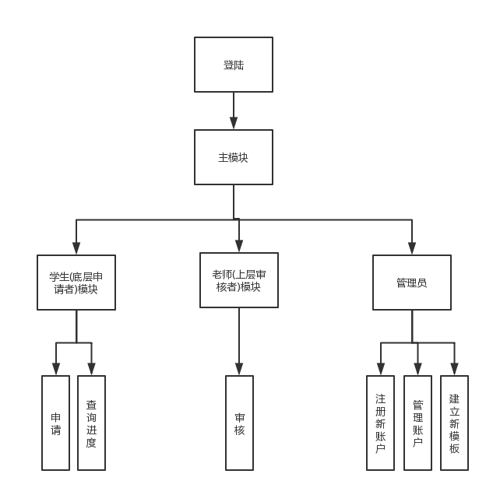

# 3程序设计说明

## 3.1程序描述

该程序主要用于请假系统的管理，用于学生（底层申请者）申请请假，教师（上层审核者）审核请假单，管理员管理用户账户（包括学生以及教师账户），管理功能有注册新账户，修改账户信息以及添加新的审核模板。

该程序非常驻内存，不可重入，无覆盖要求，顺序处理。

## 3.2功能

管理员登陆：

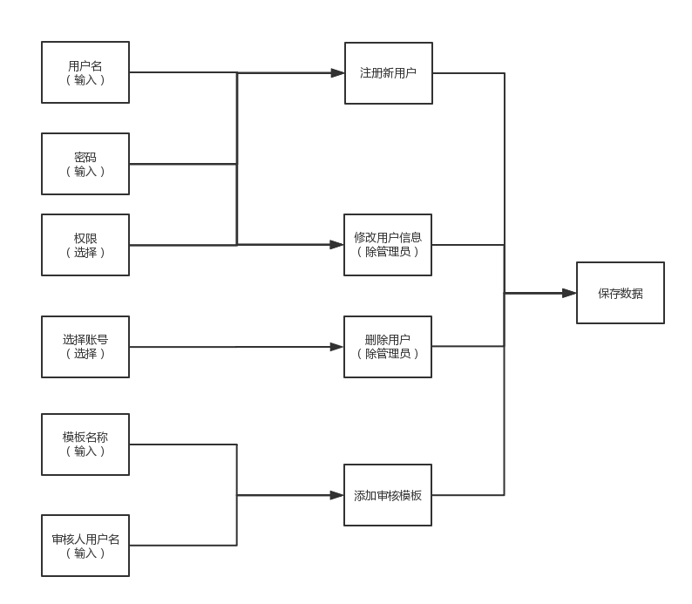

管理员登陆系统后，可以通过输入用户名，密码以及选择用户权限后注册新用户，在管理用户界面是输入密码以及选择权限修改用户信息（不可修改用户名）；

同时在管理用户界面可以通过选择某个账号进行删除该账号的操作；

在添加新模板界面中，可以输入模板名称，输入审核人用户名来建立新的审核模板。

老师（上层审核员）登陆：

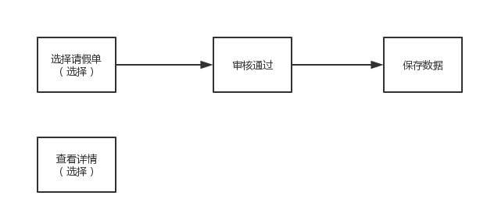

老师（上层审核员）登陆系统后，只能审核请假单，通过选择请假单，选择审核通过后，保存数据，当然，在审核过程中，可以点击请假单查看请假单详情。

学生（底层申请者）登陆：

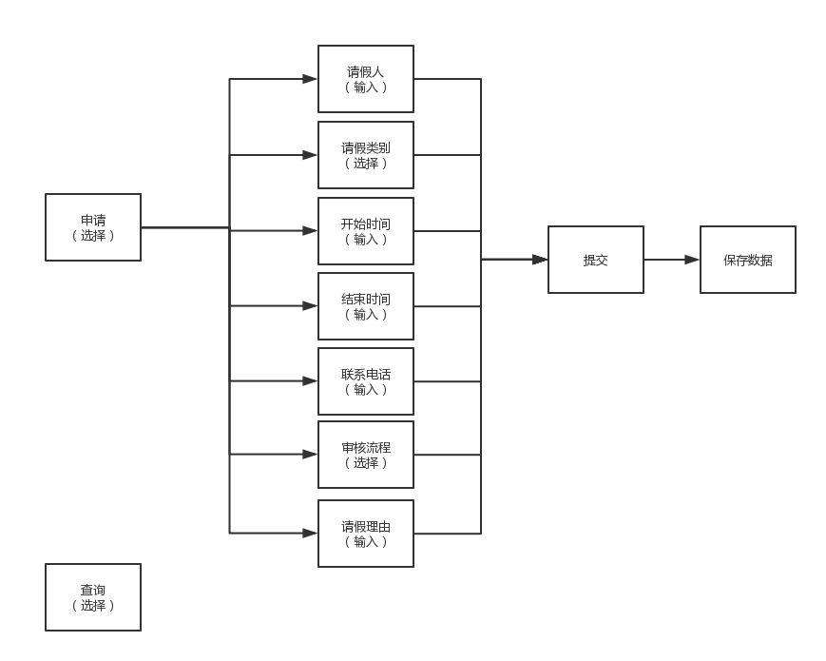

学生（底层申请者）登陆系统后，可以进行请假申请，以及请假查询操作，请假申请时，分别输入请假人，选择请假类别，输入开始时间、结束时间、联系电话，选择审核流程和输入请假理由后提交请假单，然后保存数据；还可以进行查询请假单，查看请假单最新情况。

## 3.3输人项

|  |  |  |  |
| --- | --- | --- | --- |
| **名称** | **标识符** | **类型** | **备注** |
| 用户名 | Username | string | 不能为空 |
| 用户密码 | password | string | 不能为空 |

## 3.4流程逻辑

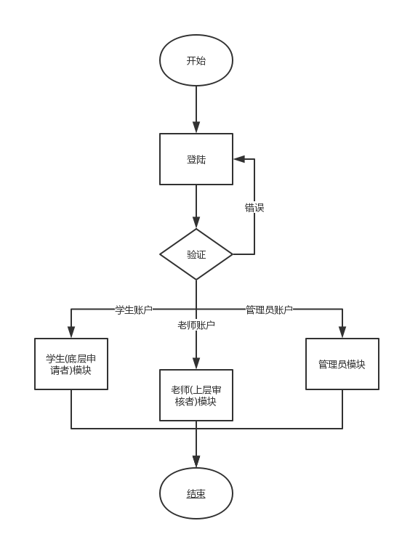

## 3.5接口

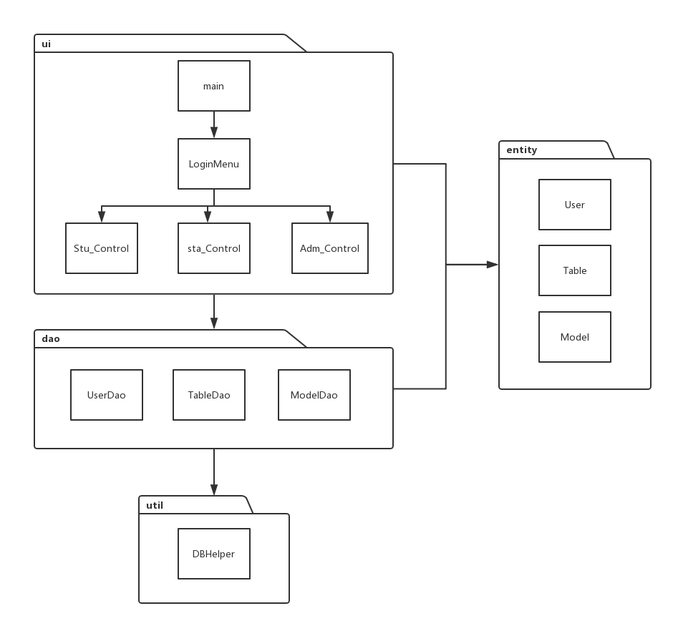

## 3.6存储分配

数据存储在mysql数据库中。

四张表格：

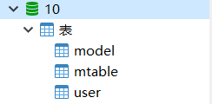

user表项：

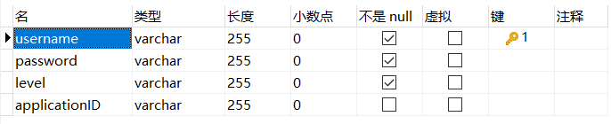

mtable表项：

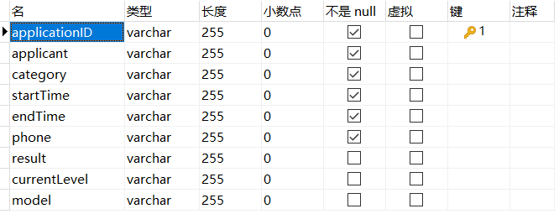

model表项：

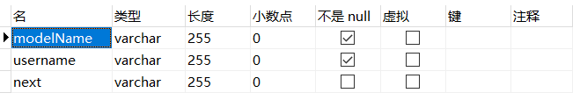

## 3.7注释设计

说明准备在本程序中安排的注释，如：

1. 加在模块首部的注释；
2. 加在各分枝点处的注释；
3. 对各变量的功能、范围、缺省条件等所加的注释；
4. 对使用的逻辑所加的注释等等。

## 3.8限制条件

说明本程序运行中所受到的限制条件。

## 3.9测试计划

说明对本程序进行单体测试的计划，包括对测试的技术要求、输入数据、预期结果、进度安排、人员职责、设备条件驱动程序及桩模块等的规定。

## 3.10尚未解决的问题

说明在本程序的设计中尚未解决而设计者认为在软件完成之前应解决的问题。